

教职工代表大会提案系统
使用说明——代表、团长篇
（电脑端）

1．登录提案系统的方式
打开中国矿业大学官网，点击的【融合门户】。
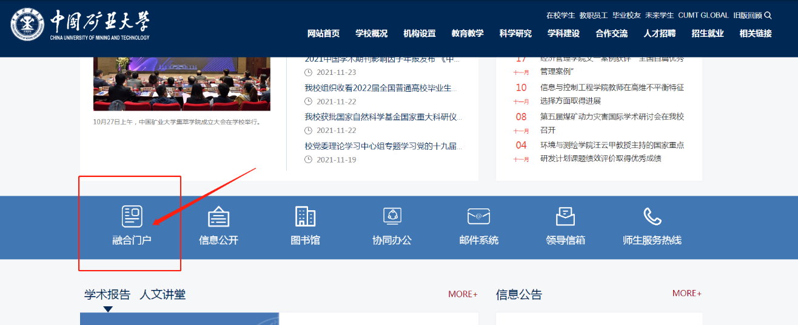

打开统一身份认证，输入工号、密码。
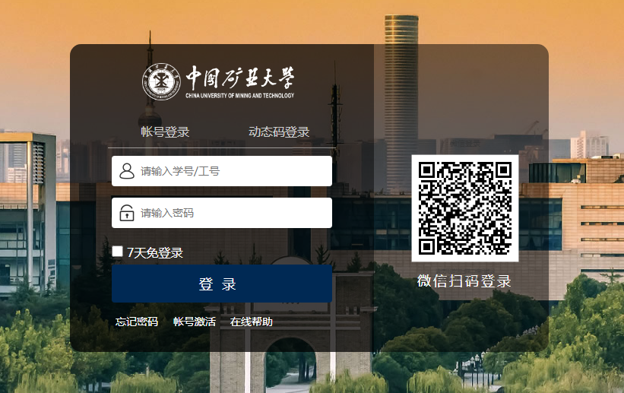
点击→【教代会提案系统】，即可进入教代会提案系统。
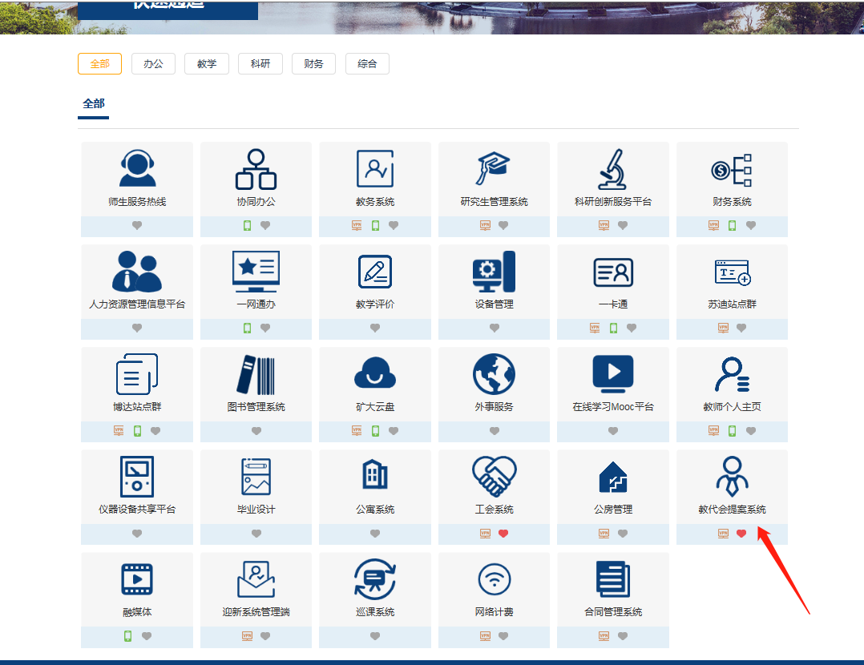

2．首次登录注意事项

2.1首页看板
首页左边是菜单栏，您可以通过点击菜单栏上的各个栏目来使用相关功能。首页的右半部分是您的待办事宜，所有需要您操作的提案都会显示在这里。
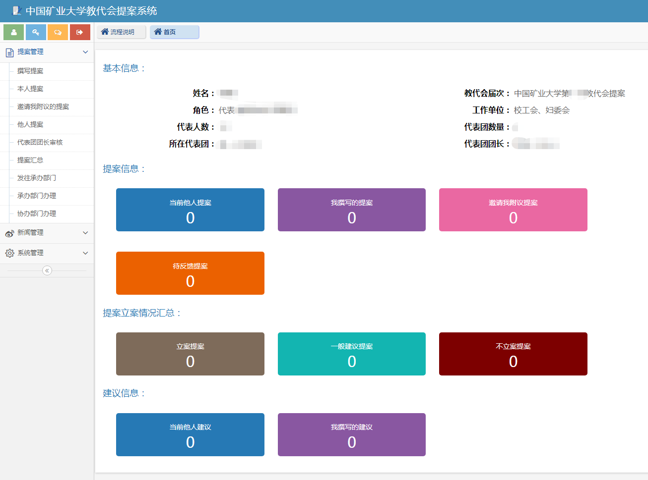

2.2流程说明，及常用文档下载
点击【流程说明】可以看到提案的审批、处理流程。右下角，可以看到【常用下载】。
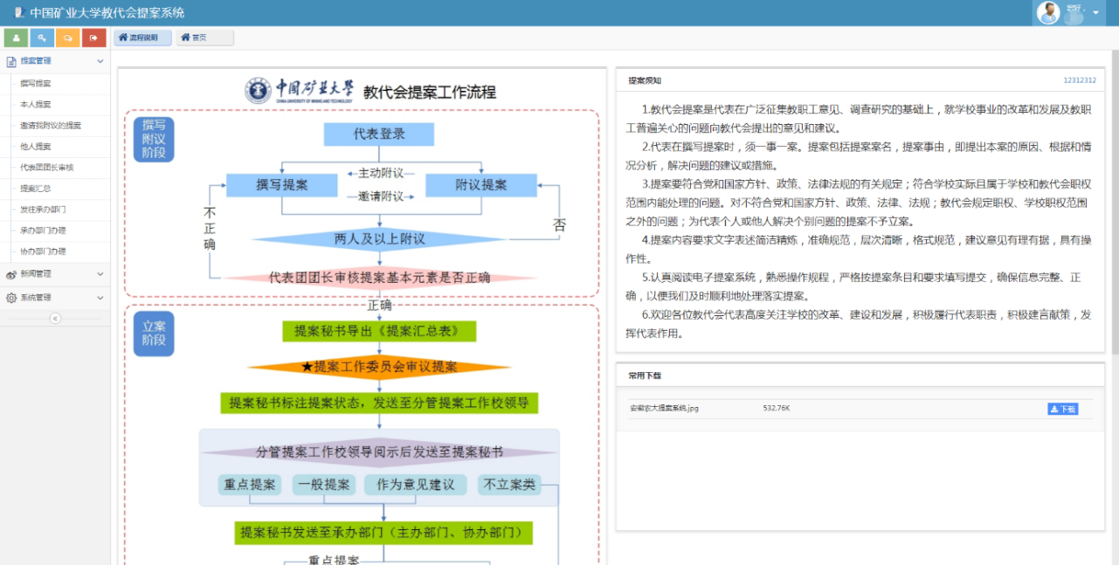

2.3用户角色：代表、团长

2.4主要功能：
代表角色使用到的功能有以下四项：
（1）撰写提案；
（2）附议提案；
附议提案，分为主动附议、邀请附议两种。
主动附议：代表登录提案系统后，可以查看其他代表的提案。对符合自己观点的提案进行主动附议。
邀请附议：代表撰写提案时，可以主动邀请其他代表附议本人提案。
（3）被邀请附议；
代表被其他代表邀请附议，被邀请的代表需要登录提案系统进行操作。点击【邀请我附议的提案】，点击并确定附议提案才算附议成功。
（4）对办理结果做出满意度反馈。
团长角色用到的是审核本团代表撰写的提案功能。

3．撰写提案（代表）

3.1撰写提案
提示：为提升提案办理效率，请点击右上角【个人信息】完善个人信息。手机号码为必填项。
为了避免输入时间过长、网络等原因引起系统超时或提交失败，建议先在Word中写好“提案事由”与“建议或措施”后再粘贴到输入框。
点击菜单栏的【提案管理】→【撰写提案】，右边则显示出撰写提案的界面，如下图所示：
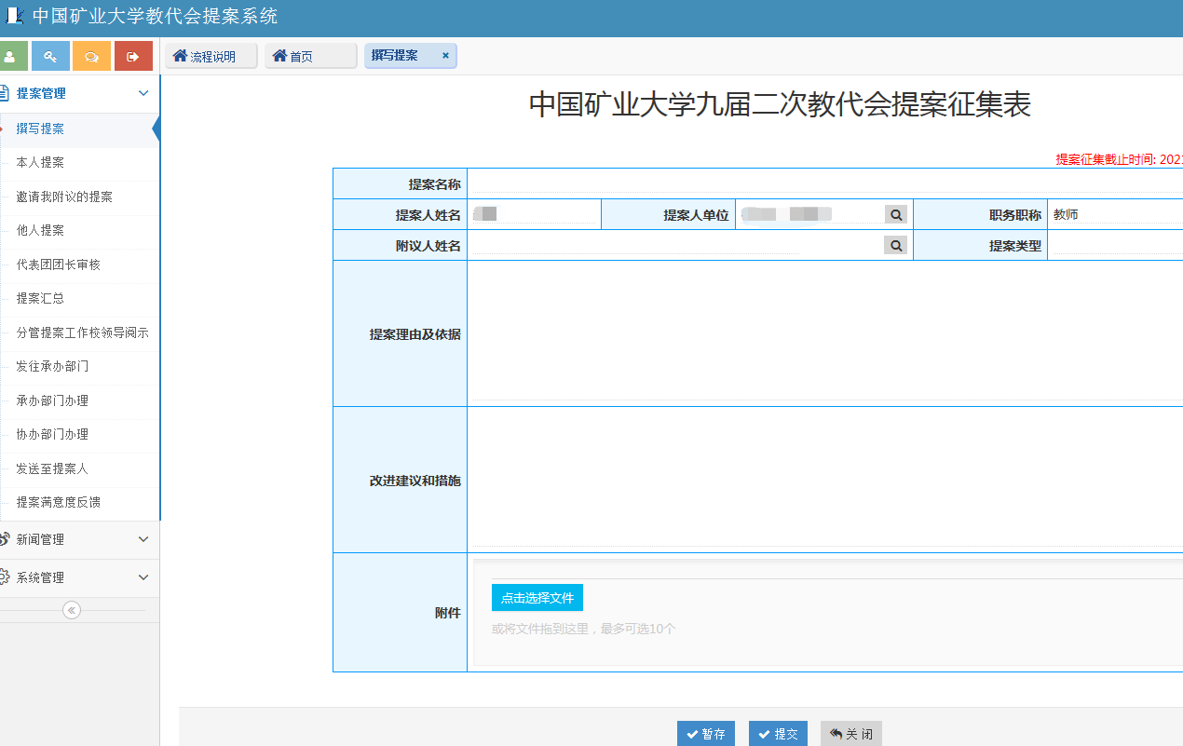
在“提案名称”中输入提案的标题，然后为提案选择一个分类，在“提案理由及依据”中输入此提案所需反映的问题、背景及相关调研情况，“建议或措施”中输入您对您所反映的问题的一些建议与可行性措施以及建议承办单位等信息。
在填好以上内容后，您有以下两种选择：
★暂存：如果您的提案还没完全写好，可以先保存为草稿，这样其他代表无法看见您的草稿，您也可以下次再进行修改。
★提交：当您写的提案确认无误后就可以点击“提交”，提交后其他代表可以查看您的提案并进行附议。注意：一旦提交后将无法更改提案的内容，因此请仔细确认提案正确无误后再提交。
如果您想对保存为草稿的提案进行修改，可以点击菜单栏的“本人提案”然后在右边出现的界面中点击“编辑”进行修改。

3.2邀请附议人（代表）
代表撰写提案时，点击“附议人姓名”右侧的按钮，即可选择附议人。
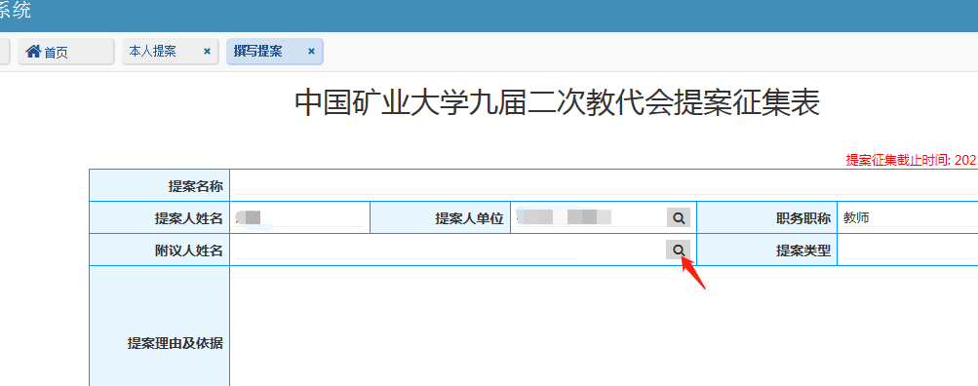
提示：选择附议人时，在代表工号前的复选框中打钩。邀请多名代表附议，需要将多名代表选中后，点击确定按钮。附议人点击并确定附议提案才算附议成功（操作见3.3）

3.3被邀请附议提案
代表被其他代表邀请附议，被邀请的代表需要登录提案系统进行操作。点击【邀请我附议的提案】，可以看到当前邀请我附议的全部提案。点击并确定附议提案才算附议成功。
提示：提案附议成功后，该提案自动发送给代表团团长进行审核。
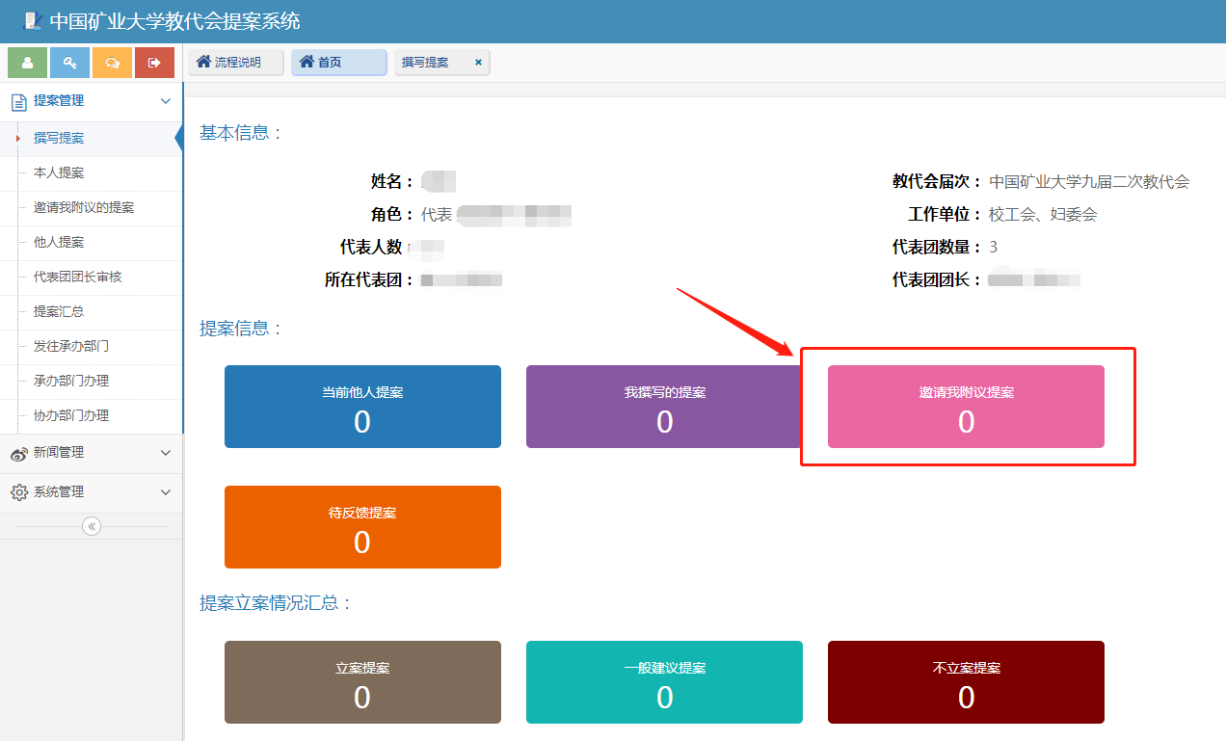
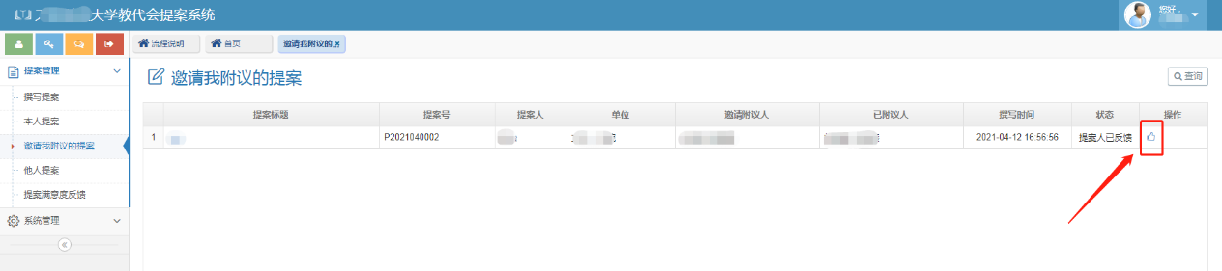

4．主动附议提案
点击菜单栏中“他人提案”查看其他代表提出的所有提案列表。点击“主动附议”查看提案详细内容，并决定是否附议。
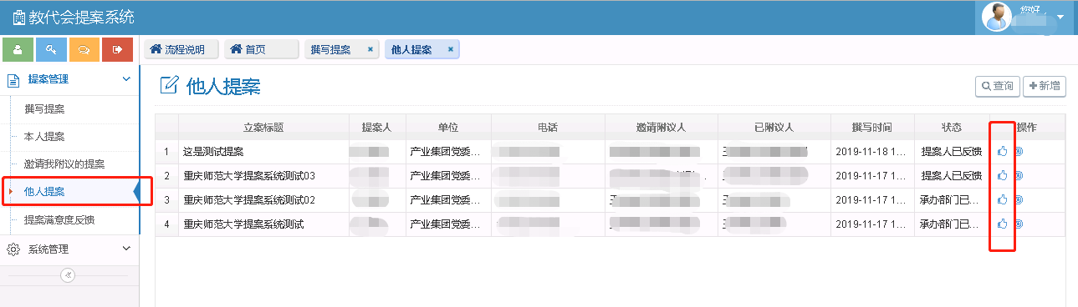
点击提案表下面的【是否附议】，并填写理由。
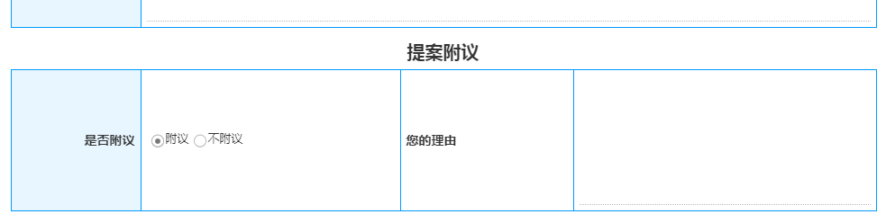

5．团长审核提案（团长）
代表团团长登录系统后，点击【待团长审核提案】。
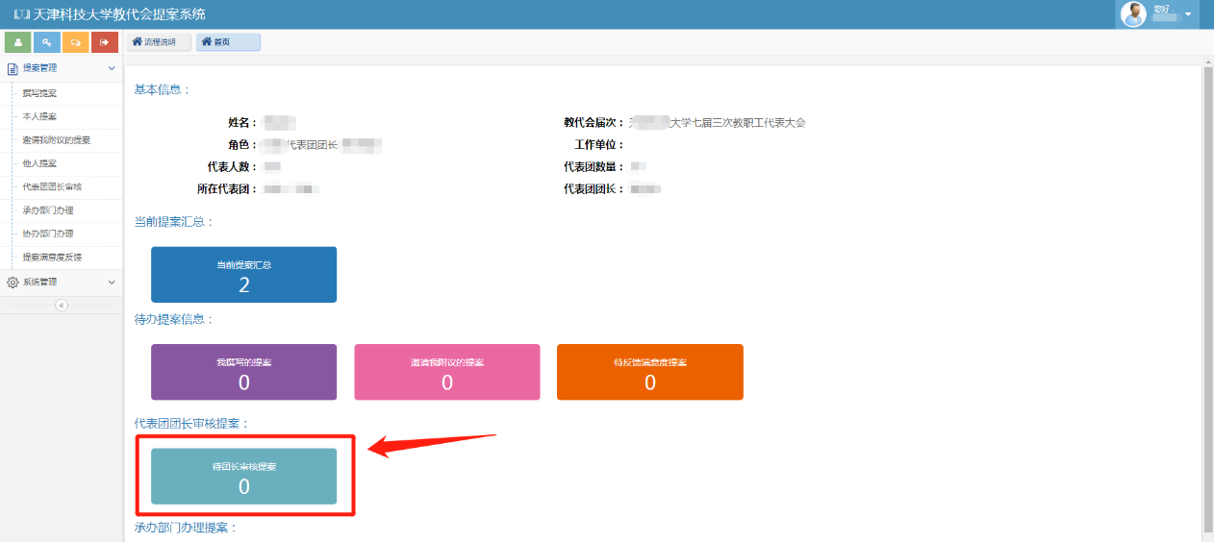
点击操作栏【审核提案】。
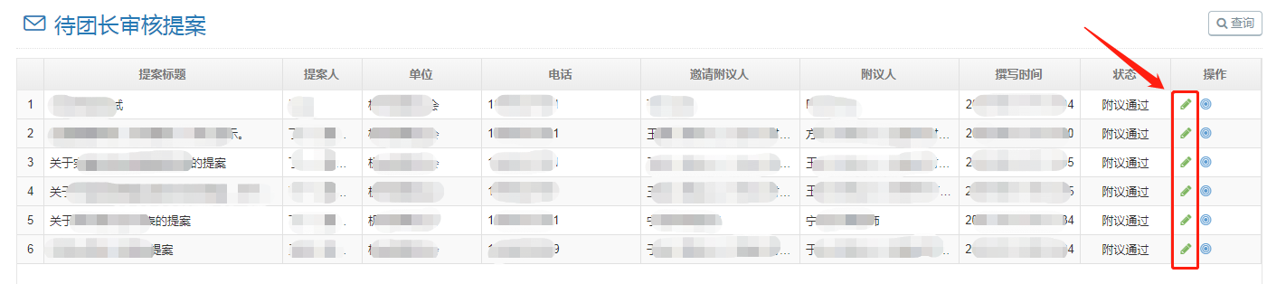

填写审核意见，点击是否通过，点击【提交】按钮。
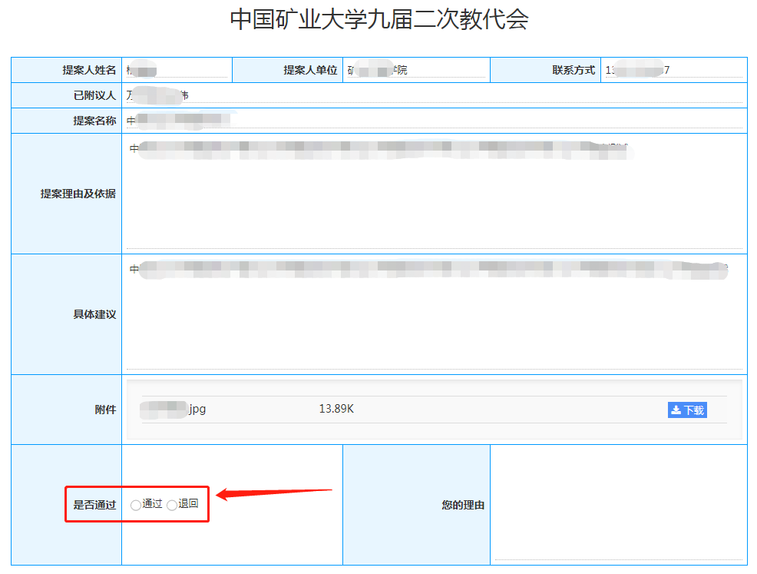

6．满意度反馈（代表）
对于本人提出的提案，经相关部门办理答复后，您可以对办理的结果进行反馈。有三个满意度选项可选择：满意、基本满意、不满意，也可撰写您对承办部门的意见。
点击【首页】→【待反馈提案】。
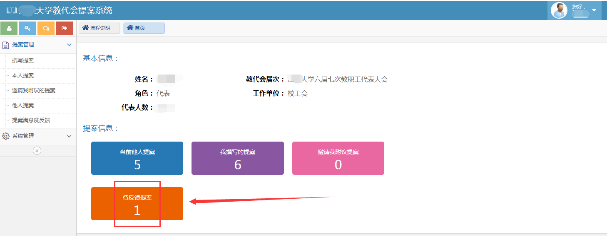
点击操作栏【反馈满意度】按钮。
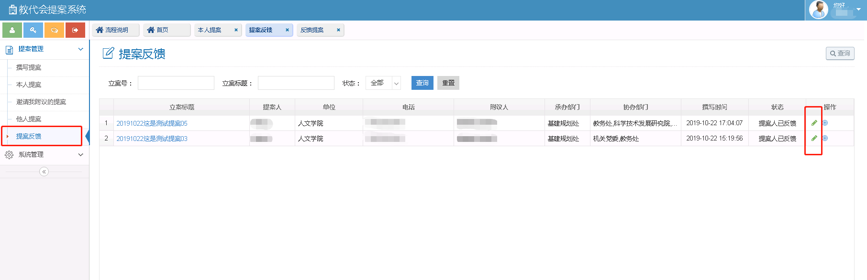
反馈办理结果界面如下图：
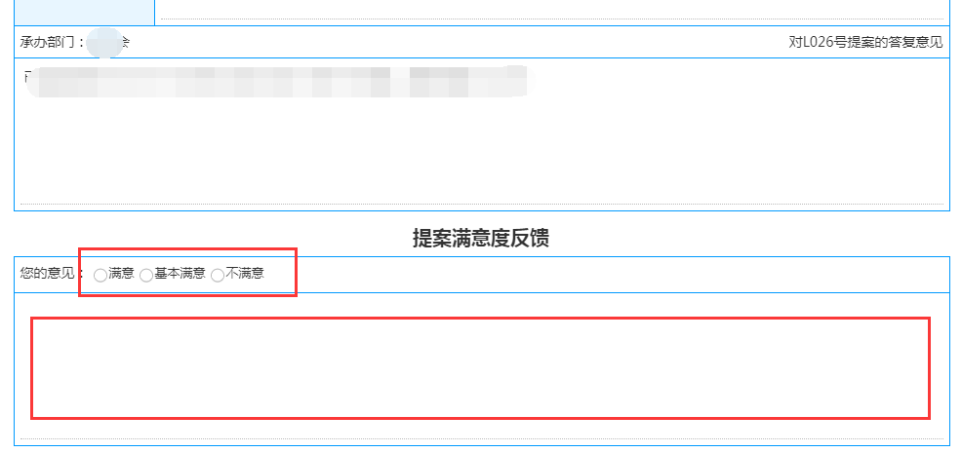
选择满意度意见后点击“确定”即完成操作。

